**Skupina A M-2-Rezy**

**1./** Narysujte rez vyznačenými bodmi, pomenujte ho, zvýraznite farebne a zapíšte postup:

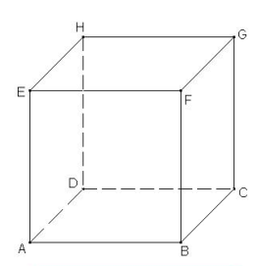

**2./** Narysujte rez vyznačenými bodmi, pomenujte ho, zvýraznite farebne

a)



b)



**Skupina B M-2-Rezy**

**1./** Narysujte rez vyznačenými bodmi, pomenujte ho, zvýraznite farebne a zapíšte postup:



**2./** Narysujte rez vyznačenými bodmi, pomenujte ho, zvýraznite farebne

a)



b)

